第三章 库仑分析法
问答题
1．库仑分析法的基本依据是什么？库仑分析成功的关键是什么？
答：库仑分析法的基本依据是法拉第电解定律，即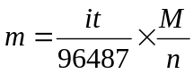。库仑分析成功的关键是保证工作电极只发生单一的电极反应的条件下，使电流效率达到100％。
2．简述库仑滴定法的基本原理。
答：在试样中加入大量物质，使此物质经电解后产生一种试剂，与被测物质发生定量化学反应，用适当的方法指示化学反应的终点后，停止电解，根据电解的电量用法拉第电解定律来求出被测物质的含量。

计算题
1．用库仑滴定法测定铊，称取试样0.2000g溶解后转入100ml容量瓶，并稀释至刻度。吸取25.00ml置于烧杯中，用电解产生的溴进行库仑滴定。反应为
Tl⁺ + Br₂ → Tl³⁺ + 2Br⁻
若用10.0mA的电流电解102.0秒后达到终点，试求样品中铊的百分含量。（M_{Tl}=204.4，F=96487）
解： 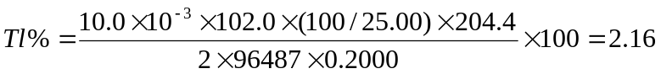
答：样品中铊的含量为2.16％。

